初中地理教学培育室成员：李阳
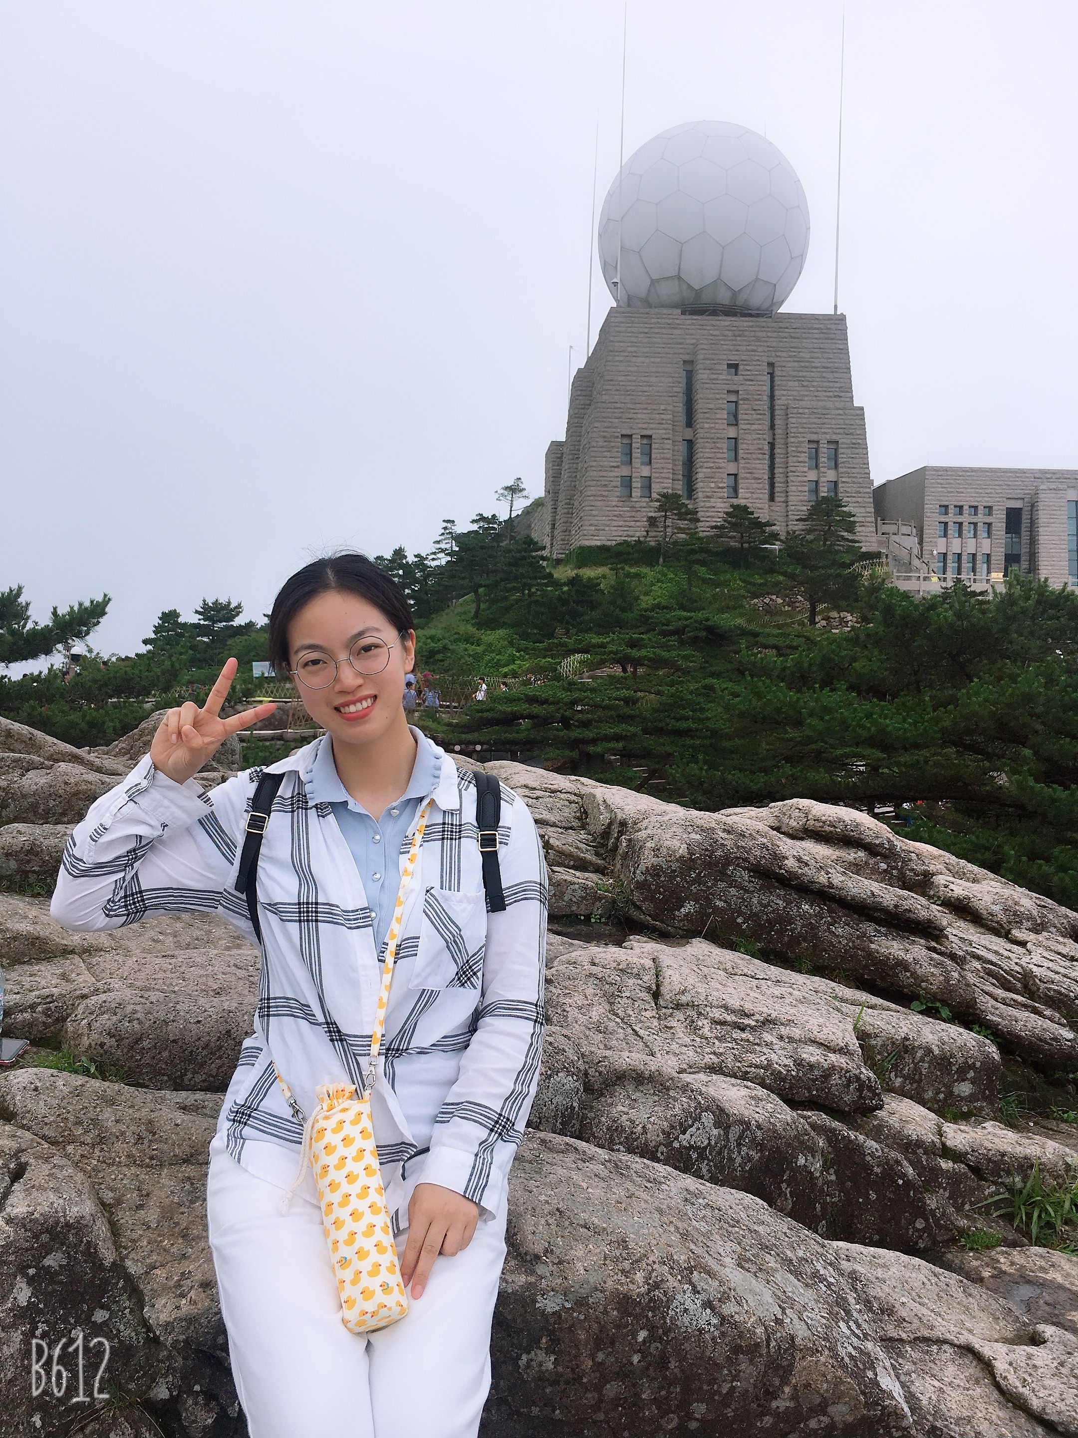

基本信息：李阳，女，1993年11月出生，江苏常州人，本科学历，现任常州市新北区吕墅中学地理老师。

教育格言：教育的本质意味着：一棵树摇动另一棵树，一朵云推动另一朵云，一个灵魂唤醒另一个灵魂。

